**幕一：在公園的早晨** 傑克帶著他的狗來到公園。他們看到有很多小朋友在草地上奔跑、玩耍。傑克想要和大家一起玩。

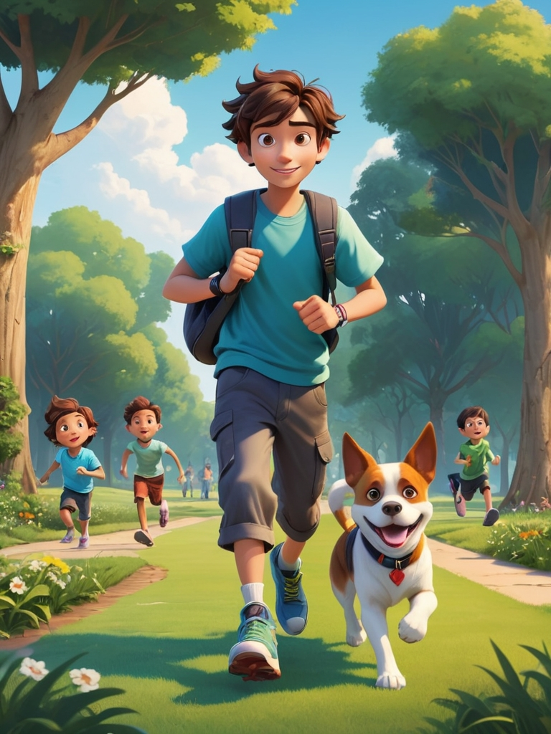

image1:捷克帶著狗去散步

**幕二：踢足球** 傑克和一群小朋友踢足球。他學會了團隊合作，也理解到玩耍需要大家互相協作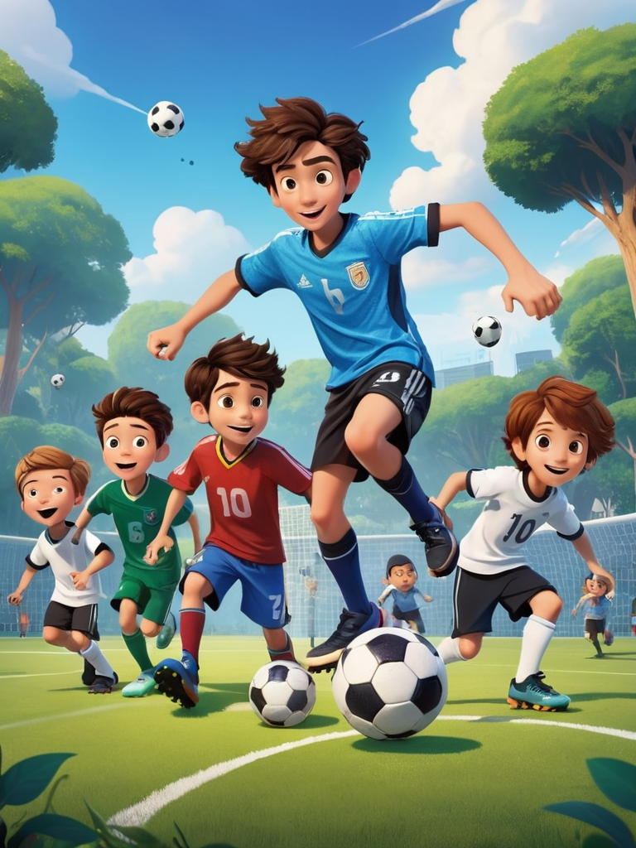

image2:傑克跟朋有踢足球

**幕三：放風箏** 傑克和朋友們一起放風箏。他發現放風箏不僅有趣，還需要一些耐心和技巧。

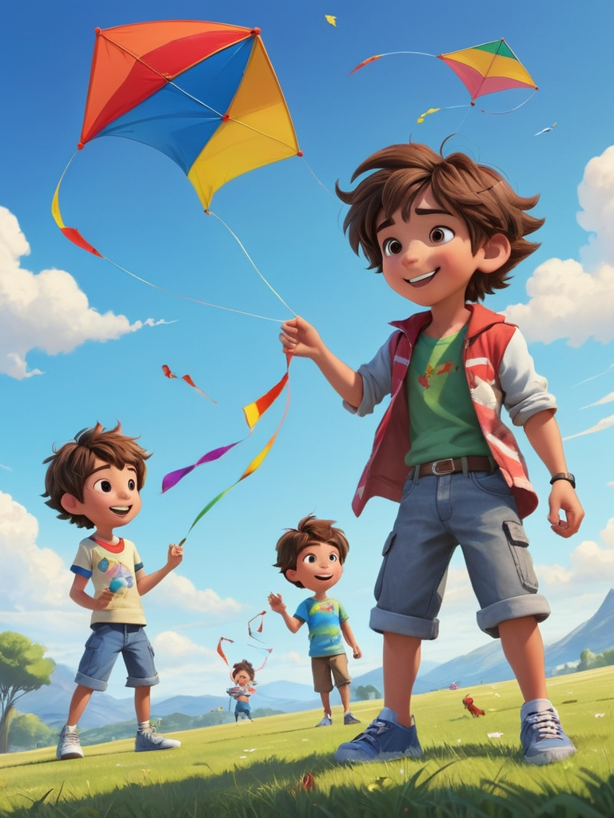

image3:傑克跟朋友在放風箏

**幕四：爬樹** 傑克嘗試爬一棵大樹。他發現這是一個既能鍛煉身體又能觀察周圍環境的有趣活動。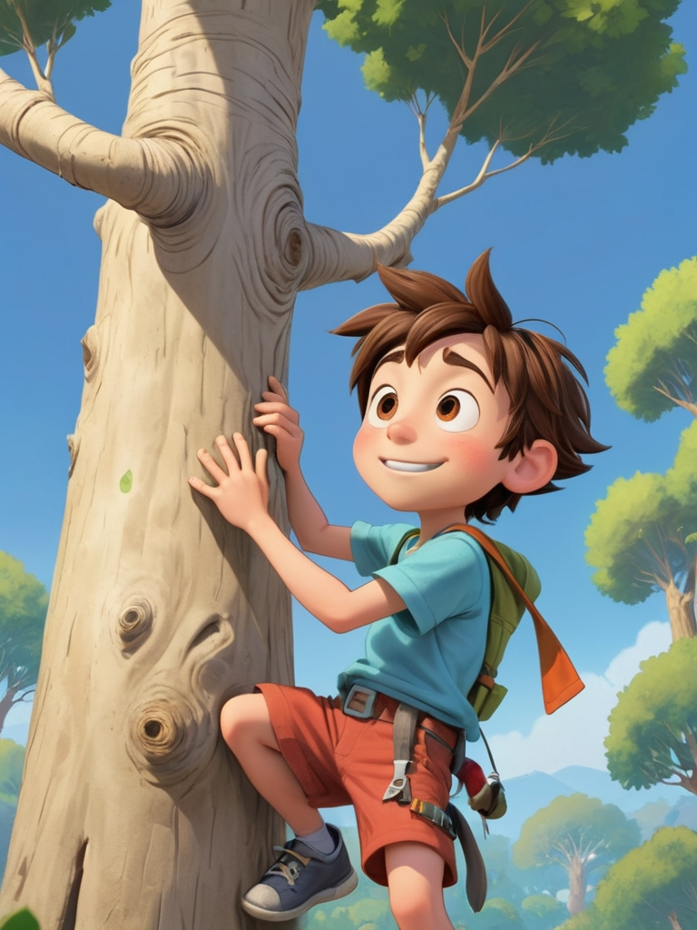

image4:傑克在爬樹

**幕五：與朋友分享午餐** 傑克和朋友們坐在草地上，分享自己的午餐。他學會了分享的快樂。

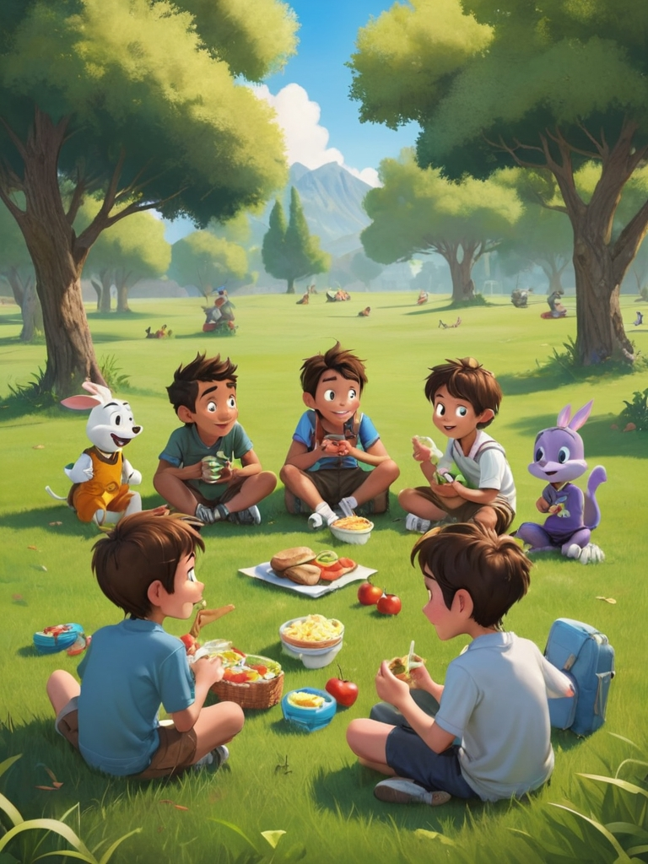

image5:傑克跟朋友在分享午餐

**幕六：做手工藝** 傑克在家裡和媽媽一起做手工藝。他發現創造東西能帶來很多樂趣和成就感。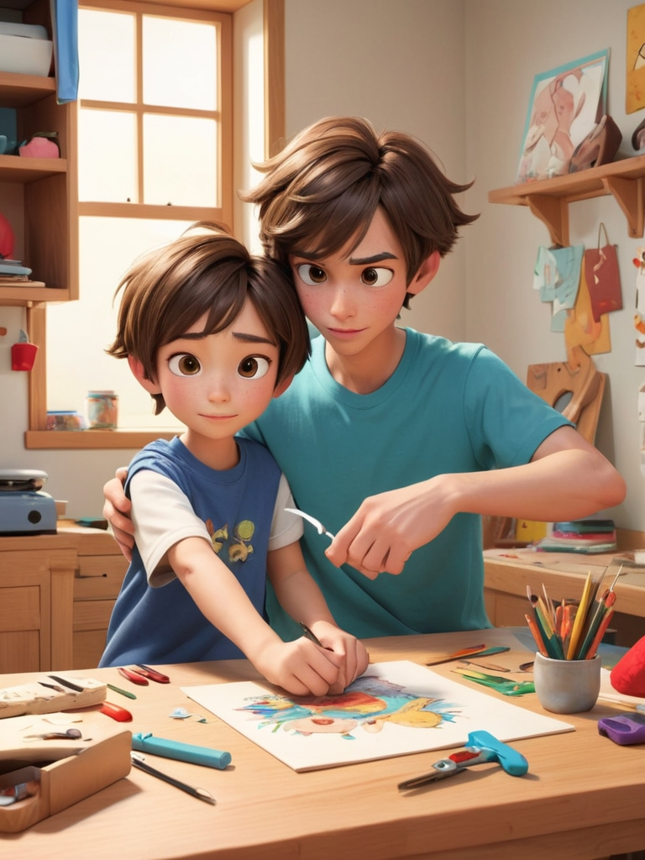

image6:捷克在家跟媽媽學手工藝

**幕七：騎自行車** 傑克學會了騎自行車。他發現騎車是一項既能放鬆又能锻煉的活動。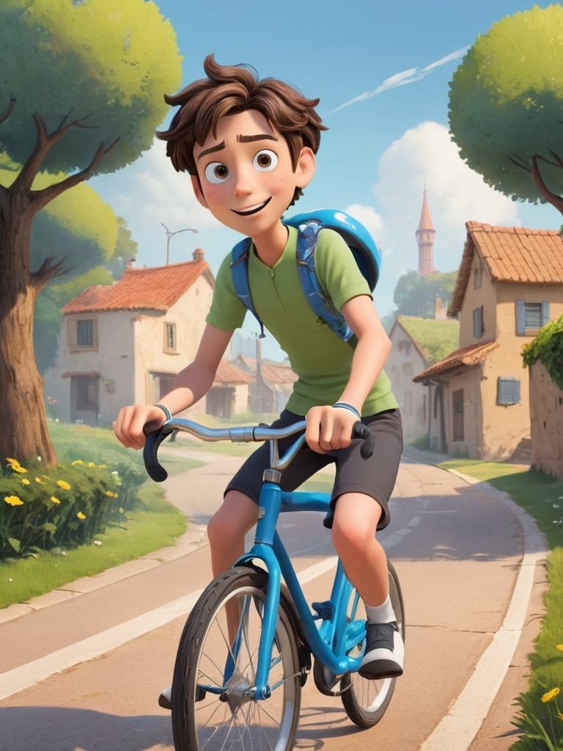

Image7:捷克學會騎腳踏車

**幕八：看星星** 在一個安靜的夜晚，傑克和他的家人一起在院子裡觀賞星星。他學會了如何欣賞大自然的美麗。

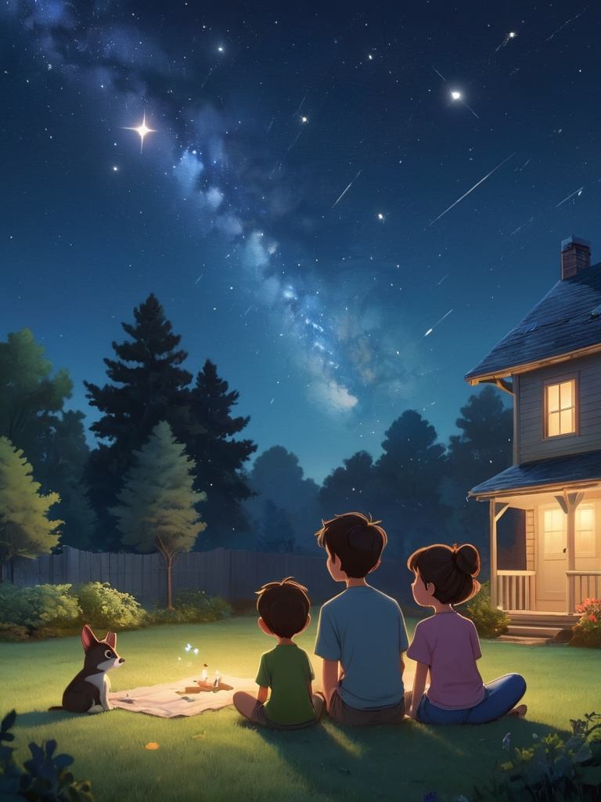

Image8:傑克跟家人一起看夜景

**幕九：打掃整理** 傑克和爸爸一起整理院子。他學到保持環境整潔的重要性，並發現整理也可以是一項有趣的活動。

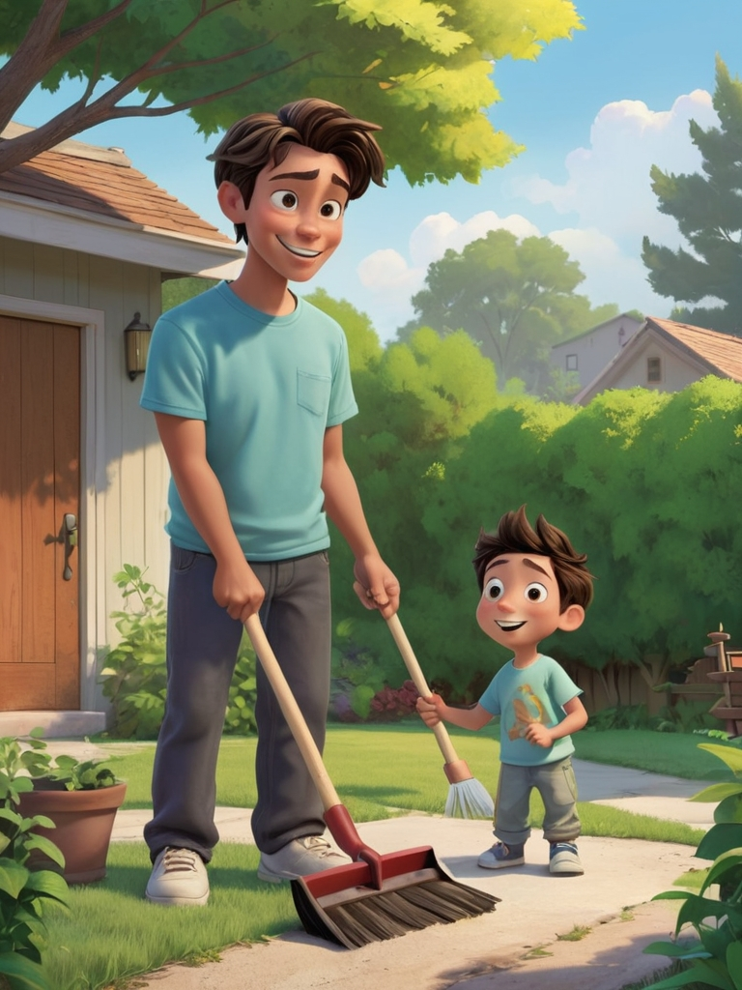

Image9:傑克跟他爸爸在打掃院子

1. **幕十：和狗狗玩耍** 最後，傑克和他的狗狗玩了一場愉快的接球遊戲。他學會了如何放鬆和享受與寵物的親密時光。

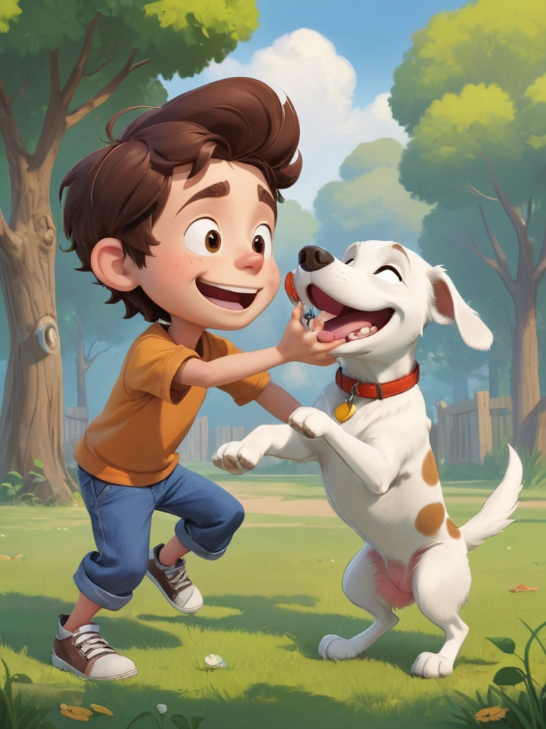

Image10:傑克跟他的狗在玩耍